

FUNDAÇÃO EDUCACIONAL INACIANA PADRE SABÓIA DE MEDEIROS

PROJETO DE BANCO DE DADOS

SISTEMA DE DOAÇÃO DE ALIMENTOS

Pedro de Alcântara Pereira RA: 22.225.008-6

Matheus Felix Nogueira RA: 22.125.057-4

Gabriel Dantas Rodrigues RA: 22.225.072-2

SÃO BERNARDO DO CAMPO

2025

ERRATAS

Em relação à parte 1 do Projeto:
- Item 4 e 7: Remoção da Entidade-Associativa ‘Alimentos’ para apenas Entidade ‘Alimentos’.
- Item 5 e 7: Adição da relação ‘Chegam’ entre as Entidades ‘Alimentos’ e ‘Sistema de Logística’.
- Item 6: Correção do exemplo genérico. Administrador passa a utilizar o software MySQL como uso e exemplo direto para o sistema proposto.
- Item 4 e 7: Por questão de lógica, houve a remoção do atributo ‘Endereço’ do ‘Sistema de Logística’. Tal atributo é presente em ‘Beneficiário’, portanto, elimina-se a repetição.

Sistema de Doação de Alimentos
Um sistema de doação de alimentos é responsável por gerenciar as principais necessidades da distribuição de recursos para pessoas necessitadas, através de um banco de dados. O sistema demonstra como uma ONG, ou qualquer outro tipo de organização que queira realizar uma iniciativa beneficiária, pode gerir uma campanha, na qual receberá a doação de companhias ou a ação benevolente de voluntários, e gerenciar um sistema de logística, que contará com funcionários responsáveis, gerenciando a entrega dos recursos.

1. Descrição do problema
Em um mundo na qual instituições e governos não conseguem acessar regiões periféricas e, portanto, inviabilizando o desenvolvimento econômico e direitos básicos de pessoas socioeconomicamente vulneráveis, como a alimentação, é necessário desenvolver um sistema que possa auxiliar organizações no acesso às regiões periféricas. Além disso, o excedente de produção de grandes empresas, como supermercados e restaurantes, frequentemente acaba sendo desperdiçado e grandes quantidades de alimentos que ainda estão em boas condições para consumo acabam sendo descartados. O desperdício de alimentos não só representa uma perda de recursos financeiros para os estabelecimentos, mas também contribui para o aumento da emissão de gases de efeito estufa, devido à decomposição dos alimentos descartados em aterros sanitários. A fome e a insegurança alimentar afetam a saúde, o desenvolvimento e a qualidade de vida de milhões de pessoas, tornando urgente a busca por soluções que promovam a redistribuição eficiente dos alimentos excedentes. O desperdício, que ocorre por diversos motivos, como excesso de estoque, produtos próximos à data de validade, falhas na logística ou padrões estéticos rígidos para os alimentos expostos, pode ser evitado e, assim, garantir o direito mínimo de milhares de pessoas de se alimentar.

2. Justificativa da escolha
Diante desse cenário, o grupo propôs a realização de um sistema de doação de alimentos para o incentivo do desenvolvimento de pessoas socioeconomicamente vulneráveis, localizadas em regiões de difícil acesso, e garantir o direito básico de alimentação dessas pessoas.

3. Objetivo do sistema
- O objetivo é facilitar a doação e o aproveitamento de alimentos, minimizando o desperdício e contribuindo para a redução da fome.
- Ter acesso aos dados de todos os envolvidos na operação, bem como gerenciar de forma sistemática as informações, adicionar, remover ou visualizar de forma rápida e eficiente.
- O sistema permitirá diversos tipos de registros detalhados, como os dos doadores, ou informações sobre o estabelecimento. Além disso, será possível cadastrar a quantidade de alimentos disponíveis para doação, o tipo de alimento, suas condições e o prazo de validade, garantindo que os produtos estejam em condições seguras para consumo.
- Para otimizar a logística, o sistema também contará com uma funcionalidade de entrega, permitindo que os voluntários ou organizações responsáveis possam planejar o transporte de alimentos de forma eficiente, evitando perdas por falta de transporte ou comunicação.

4. Entidade e Seus Respectivos Atributos
- ONG: A Entidade ‘ONG’ representa a organização que irá inicializar o processo de campanha para a arrecadação e doação de alimentos. Por isso, a ‘ONG’ criará uma ou mais campanhas e será responsável pelo gerenciamento e entrega da doação. É o corpo principal do sistema.
Atributos:
- ID da ONG (Identificador único aonde será registrado no BD)
- CNPJ da ONG responsável
- Email da ONG responsável
- Nome da ONG responsável
- Telefone da ONG responsável
- Endereço da ONG responsável
Atributos de Endereço da ONG:
- CEP
- Número
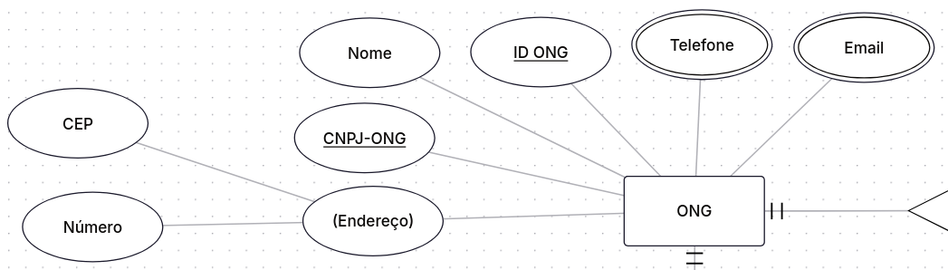

- CAMPANHA: A Entidade ‘Campanha’, criada pela ONG, irá conter informações essenciais para a arrecadação, tais como a descrição da campanha, as metas, período de realização e outros.
Atributos:
- Data de início da criação da campanha
- Data final/encerramento da campanha
- ID Campanha (Identificador único aonde será registrada no BD)
- Nome da campanha
- Descrição da campanha
- Meta de arrecadação da campanha
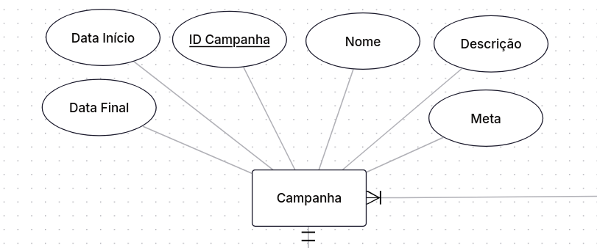

- CONTRIBUIÇÃO: A Entidade ‘Contribuição’ identifica algumas informações a respeito da ajuda recebida, identificando quem ajudou através de uma disjunção entre ‘Empresa Doadora’ ou ‘Voluntário’.
- Atributos:
- ID Doação (Identificador único aonde será registrado no BD)
- Descrição da doação feita
- Data que a doação foi realizada
- Quantidade de itens doados
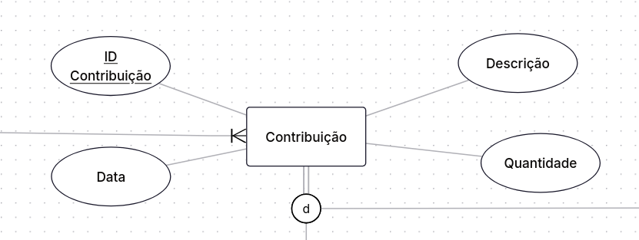

- VOLUNTÁRIO: A entidade ‘Voluntário’ é a pessoa que pode se voluntariar a doar produtos ou ajudar no sistema de logística, ou ambos.
Atributos:
- ID Voluntários (Identificador único aonde será registrado no BD)
- CPF dos voluntários
- Nome dos voluntários
- Telefone dos voluntários
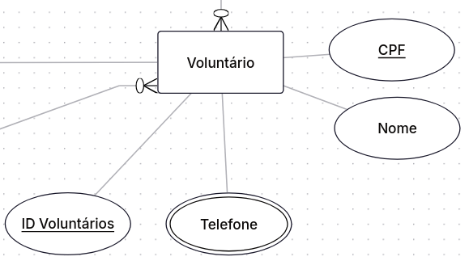

- EMPRESA DOADORA: A entidade ‘Empresa Doadora’ representa a empresa, ou organização responsável pela doação de produtos. Contém informações cruciais para a identificação da organização.
Atributos:
- ID Empresa (Identificador único aonde será registrado no BD)
- Email da empresa
- CNPJ da empresa
- Telefone da empresa
- Nome da empresa
- Endereço da empresa
Atributos de Endereço da Empresa Doadora:
- CEP
- Número
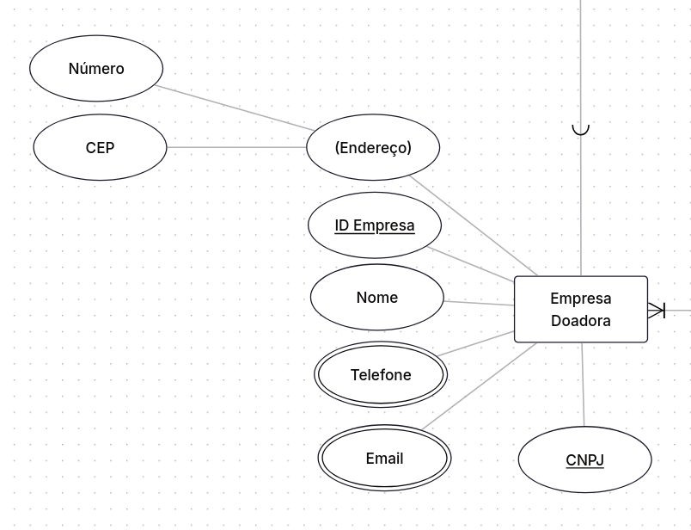

- FUNCIONÁRIO: A entidade ‘Funcionário’ identifica o profissional responsável por gerenciar a documentação da operação e o sistema de logística, e é dividido em dois grupos: ‘Gerente’ ou ‘Administrador’.
Atributos:
- ID Profissional (Identificador único aonde será registrado no BD)
- Nome do profissional
- CPF do profissional
- Email do profissional
- Telefone do profissional
- Grau Ensino do profissional
- Cargo do profissional

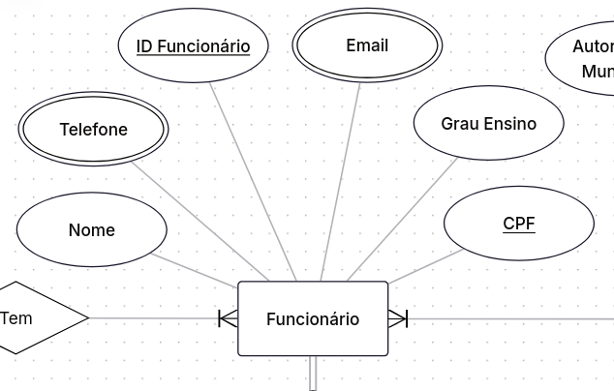

- GERENTE: A entidade ‘Gerente’ é uma sub-entidade de ‘Funcionário’, na qual será constado os gerentes que irão liderar a operação.
Atributos:
- Grau de Experiência
- Nível do Cargo
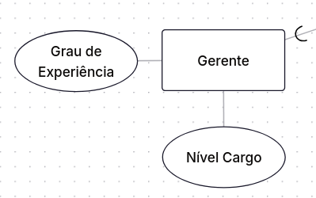

- ADMINISTRADOR: A entidade ‘Administrador’ é responsável gerenciar a operação, monitorando a segurança do processo, custos, eficiência, etc. Por meio de diversas ferramentas para o auxílio da operação.
Atributos:
- Área específica do Administrador (Logística, TI, ...)
- Software: tipo de programa usado pelo ‘Administrador’ para auxiliar no gerenciamento. Pode ser um SGBD, como o MySQL, por exemplo.
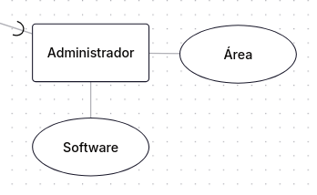

ALIMENTOS: A entidade ‘Alimentos’ contém os produtos que são doados tanto pelos voluntários quanto pelas empresas doadoras, servindo para categorizar os alimentos, seu vencimento, peso (para facilitar na organização) e se está adepto para a doação ou não.
Atributos:
- ID Alimento (Identificador único aonde será registrado no BD)
- Data de Vencimento dos alimentos doados
- Peso dos alimentos (informação importante para o sistema de logística)
- Categoria dos alimentos (grãos, vegetais, processados, etc.)
- Marca do produto (ajuda na organização e identificação para a logística)
- Quantidade por tipo de produto
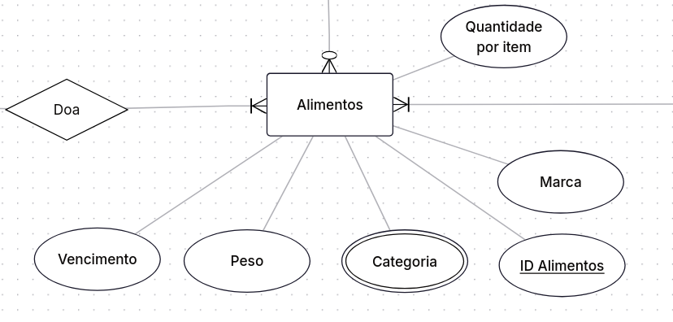

- SISTEMA DE LOGÍSTICA: A entidade ‘Sistema de Logística’ serve para fazer o transporte dos alimentos doados para seus destinatários. Pode receber ajuda no processo de logística da entidade ‘Voluntário’.
Atributos:
- ID Transporte (Identificador único aonde será registrado no BD)
- Data de entrega da doação para os necessitados
- Transportadora
- Data envio dos itens doados
- Status da operação (finalizado, em andamento, ...)
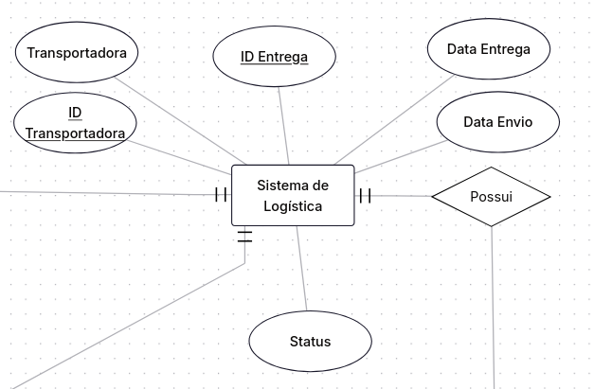

- BENEFICIÁRIO: A entidade ‘Beneficiário’ é o destino final da arrecadação, o motivo da campanha. É necessário atender especificações rígidas para ser um beneficiário, comprovando a necessidade de atendimento através de dados como a Renda Por Salário Mínimo (deve possuir uma renda domiciliar dentro do limite) e endereço para comprovação de residência em local vulnerável.
Atributos:
- ID Usuário (Identificador único aonde será registrado no BD)
- Nome do beneficiário
- CPF do beneficiário
- Renda Por Salário Mínimo: o candidato da campanha deve ter uma renda domiciliar de até 1 salário mínimo por pessoa.
- Telefone do beneficiário
- Data nascimento do beneficiário
- Endereço do beneficiário
Atributos de Endereço do Beneficiário:
- CEP
- Número
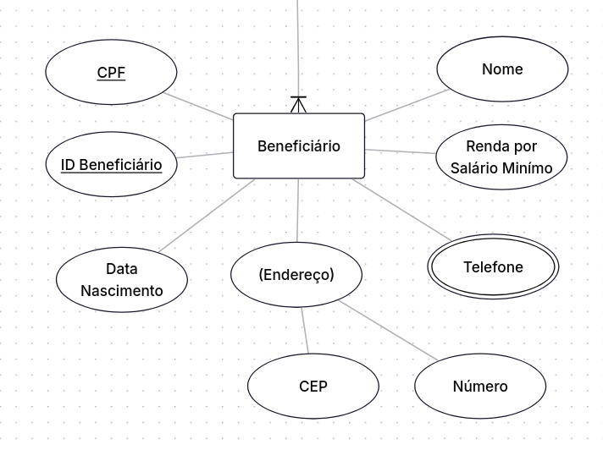

5. Relacionamentos
- TEM (ONG – Funcionário)
Uma ONG tem, no mínimo, um ou diversos funcionários. ‘Funcionário’ pertence a, no mínimo e no máximo, uma ONG.
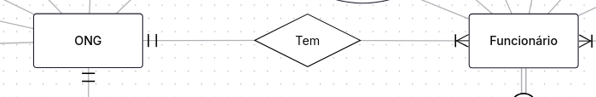

- GERENCIA (Funcionário - Sistema de Logística)
‘Funcionário’ gerencia no mínimo e no máximo um ‘Sistema de Logística’ por vez. O ‘Sistema de Logística’ é gerenciado por, no mínimo, um ‘Funcionário’ ou diversos ‘Funcionários’.
Atributos de Gerencia:
- ID Documentação
- Documentação
Atributo de Documentação
- Autorização Municipal
- Documento Operacional
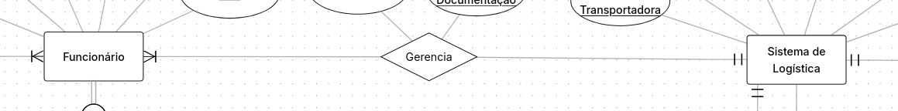

- POSSUI (Sistema de Logística – Beneficiário)
O ‘Sistema de Logística’ possui, no mínimo, um beneficiário ou diversos beneficiários. ‘Beneficiário’ é possuído por, no mínimo e no máximo, um ‘Sistema de Logística’.
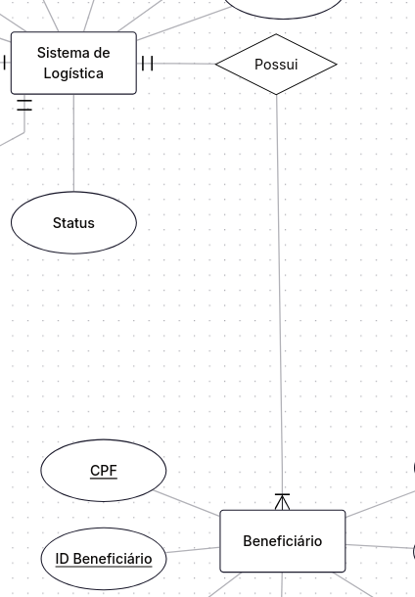
- REALIZA (ONG – Campanha)
A ‘ONG’ realiza, no mínimo, uma ou diversas campanhas. A ‘Campanha’ é realizada por, no mínimo, uma ou diversas ONGs.
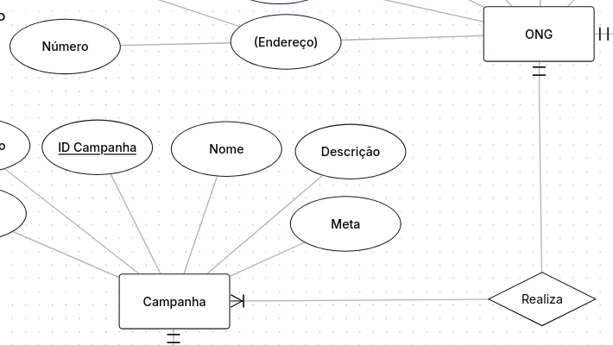

- RECEBE (Campanha – Contribuição)
A ‘Campanha’ recebe, no mínimo, uma ou diversas contribuições de ‘Empresas Doadoras’ ou ‘Voluntário’. A ‘Contribuição’ é recebida por, no mínimo e no máximo, uma ‘Campanha’.
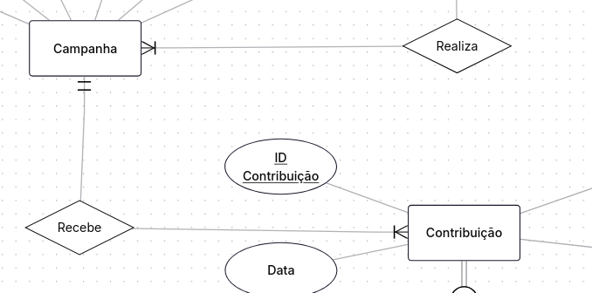

- DOA (Empresa Doadora – Alimentos)
A ‘Empresa Doadora’ doa, no mínimo, um ou diversos alimentos. ‘Alimentos’ são doados por, no mínimo, um ou diversas Empresas Doadoras.
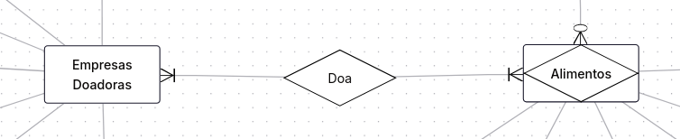

- DOA (Voluntário – Alimentos)
O Voluntário não é obrigado a doar, mas pode doar diversos alimentos. Alimentos não necessariamente são doados pelo Voluntário, mas podem ser doados por vários Voluntários.
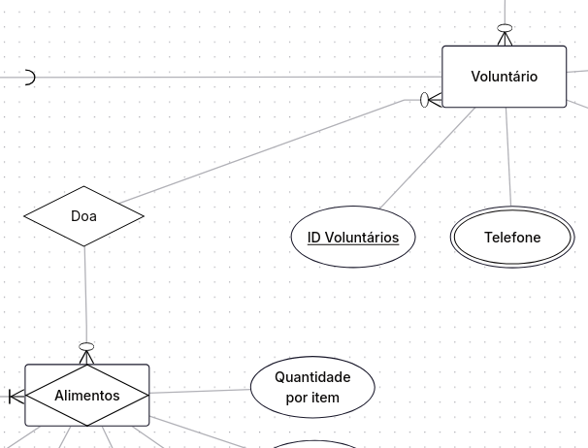

- AJUDA (Voluntário – Sistema de Logística)
O ‘Voluntário’ ajuda, no mínimo e no máximo, um ‘Sistema de Logística’. O ‘Sistema de Logística’ não é obrigado a ser ajudado pelo ‘Voluntário’, mas pode ser ajudado por diversos ‘Voluntários’.
Atributo de AJUDA:
- Função do Voluntário
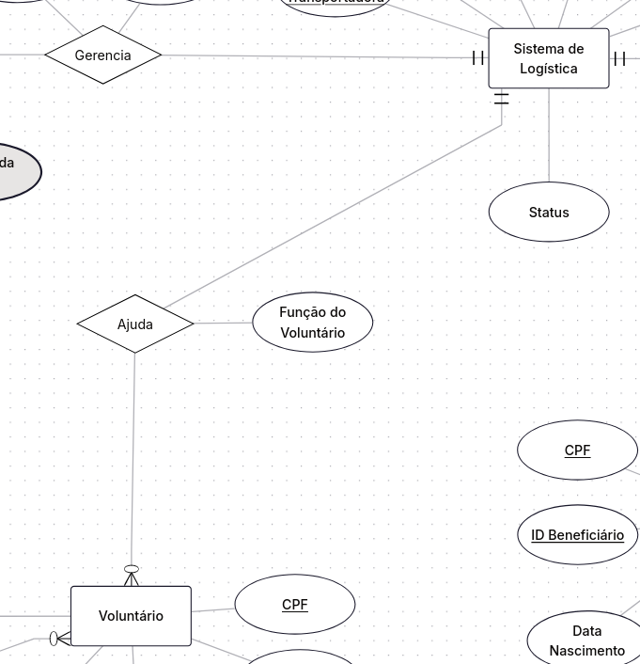
- CHEGAM (Alimentos – Sistema de Logística)
‘Alimentos’ chegam, no mínimo e no máximo, a um ‘Sistema de Logística’. É chegado ao ‘Sistema de Logística’, no mínimo, um ou diversos ‘Alimentos’.
‘Alimentos’ precisam passar pelo o ‘Sistema de Logística’ antes de serem entregues.
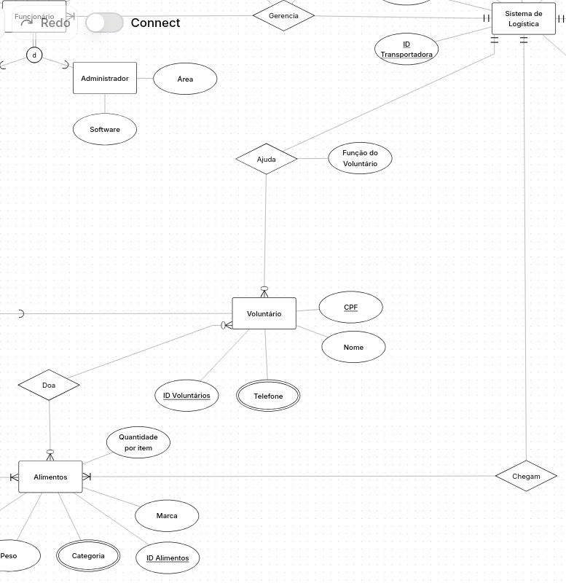

6. Exemplos de operações típicas
- ONG inicia uma Campanha chamada ‘Sem Fome’, contendo descrição, meta, período de realização e um identificador.
- Administrador usa o MySQL para gerenciamento de dados e controle da operação.
- Voluntário ajuda o Sistema de Logística através de uma função como organizador.
- Sistema de Logística sinaliza status como ‘finalizado’ após distribuição da arrecadação para um beneficiário em específico.
- Beneficiário registrado no banco de dados obedece às regras de participação, identificando-o como morador de um lugar remoto, com um salário domiciliar de 0,7 salário mínimo por pessoa.
- A ONG é contatada por duas empresas doadoras e dez voluntários através do seu telefone registrado no banco de dados.

7. Diagrama completo
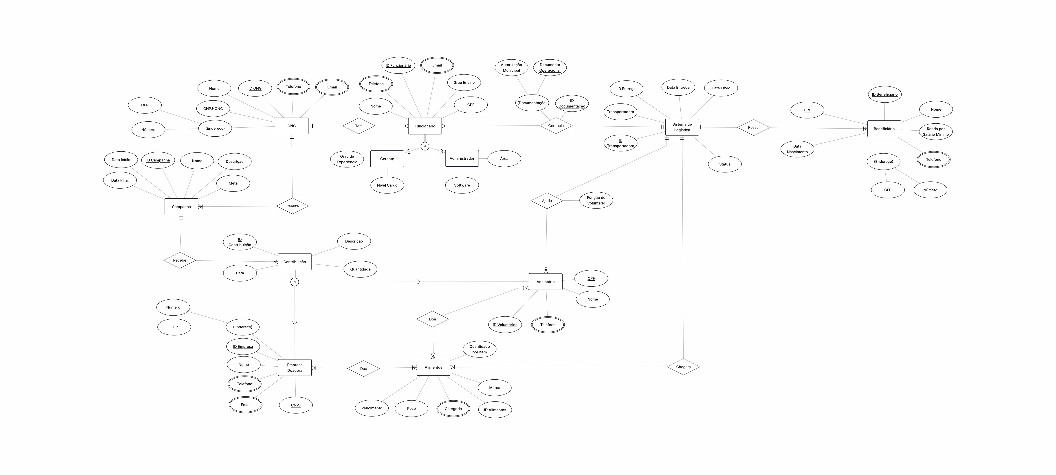

8. Documentação e transformação do modelo ER para o relacional

1. ‘Campanha’ recebe ‘Contribuição’
- Regra: Transformação de Relacionamento 1:N
- Tipo: Relacionamento → chave estrangeira
- Justificativa: Como uma campanha pode receber várias contribuições, mas cada contribuição pertence a uma única campanha, coloca-se a chave estrangeira de Campanha no lado N (Contribuição).
- Estado inicial (MER):
Campanha: ID Campanha, Data Início, Data Final, Nome, Descrição, Meta, ID-ONG, CNPJ-ONG.
Relacionamento: Recebe
Contribuição: ID Contribuição, Data, Quantidade por pacote, Descrição.
- Estado Final (MR):
Contribuição (
ID Contribuição PRIMARY KEY,
Data,
Quantidade por pacote,
Descrição,
ID Campanha FOREIGN KEY (Campanha)
);
- Impactos:
  - Consultas sobre contribuições por campanha tornam-se possíveis diretamente pela chave estrangeira.
  - “Some” o relacionamento ‘Recebe’, agora acessível pela chave estrangeira.
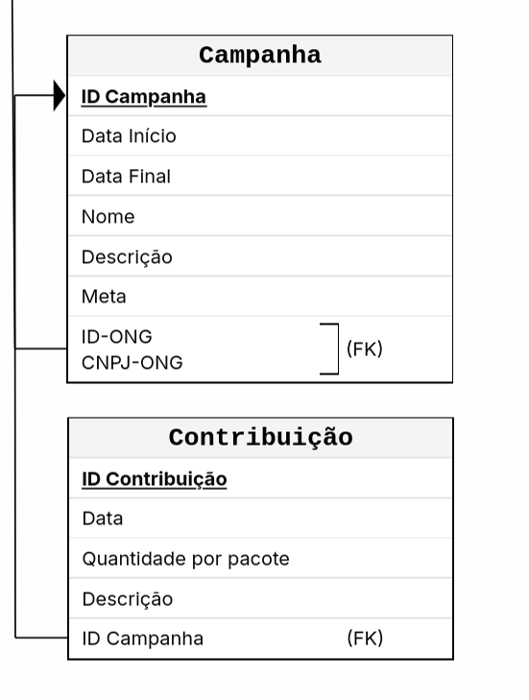

2. ‘Empresa Doadora’ e ‘Voluntários’ doam alimentos.
- Regra: Transformação de relacionamento N:N numa Entidade.
- Tipo: Relacionamento N:N → Nova tabela; Entidade.
- Justificativa: Em relacionamentos N:N, é necessário criar uma tabela que contenha as chaves das duas entidades relacionadas. Assim, garante-se a integridade e permite que cada instância de doação seja corretamente vinculada tanto a um voluntário quanto a uma empresa doadora.
- Estado inicial (MER):
Empresa Doadora: Endereço, ID Empresa, Nome, Email, Telefone, Endereço e CNPJ.
Voluntário: Nome, CPF, Telefone e ID Voluntário.
‘Doam Alimentos’ (Relacionamento entre ambas Entidades:): ID Alimentos, Marca, Peso, Quantidade por Item, Categoria e Vencimento.
- Estado final (MR):
Alimentos (
ID Alimento PRIMARY KEY,
Marca,
Vencimento,
Peso,
Categoria,
Quantidade por item,
ID Voluntário FOREIGN KEY (Voluntários),
CPF FOREIGN KEY (Voluntários),
ID Empresa FOREIGN KEY (Empresa Doadora),
CNPJ FOREIGN KEY (Empresa Doadora),
ID-Transportadora FOREIGN KEY(Sistema de Logística),
ID-Entrega FOREIGN KEY (Sistema de Logística)
);
- Impactos:
  - Desaparece o relacionamento N:N.
  - Empresa Doadora e Voluntário podem se ligar à tabela Alimentos por suas chaves.

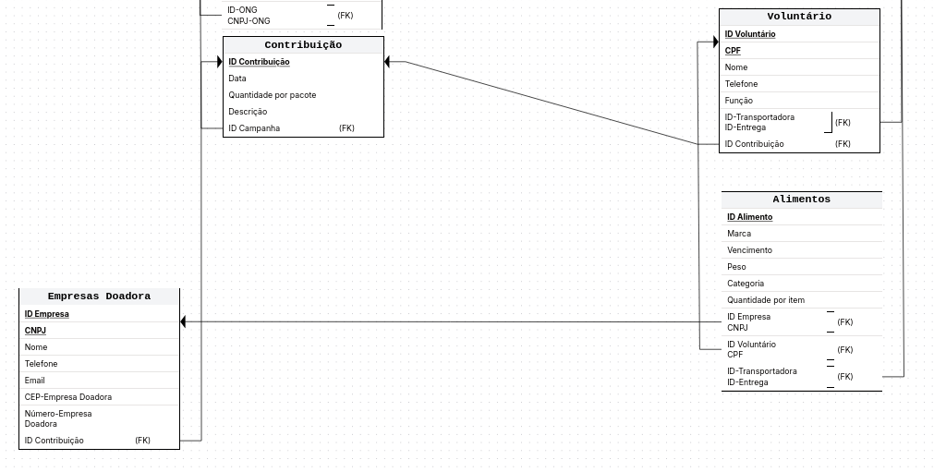

3. ‘Sistema de Logística’ possui ‘Beneficiário’
- Regra: Transformação de Relacionamento 1:N
- Tipo de estrutura transformada: Relacionamento → chave estrangeira
- Justificativa: Um Sistema de Logística pode atender a vários Beneficiários, mas cada Beneficiário está vinculado a apenas um Sistema de Logística. Logo, a chave estrangeira do Sistema de Logística deve ser inserida no lado N (Beneficiário).
- Estado inicial (MER):
Sistema de Logística: ID Transportadora, ID Entrega, Transportadora, Data Envio, Data Entrega, Status, ID Documentos.
Relacionamento: Possui
Beneficiário: CPF, ID Beneficiario, Nome, Renda Por Salário Mínimo, Data de Nascimento, Telefone, Endereço
- Estado final (MR):
Beneficiário (
CPF PRIMARY KEY,
ID Beneficiário PRIMARY KEY,
Nome,
Renda por Salário Mínimo,
Data de Nascimento,
Telefone,
(Endereço),
ID Entrega FOREIGN KEY (Sistema de Logística),
ID Transportadora FOREIGN KEY (Sistema de Logística)
);
- Impactos:
  - A entidade Sistema de Logística permanece inalterada, mas agora está associada a Beneficiário por meio de duas chaves estrangeiras. Assim, por exemplo, podemos acessar o endereço de Beneficiário e utilizar à favor do Sistema de Logística.
  - “Some” o relacionamento ‘Possui’, agora acessível pelas chaves estrangeiras.
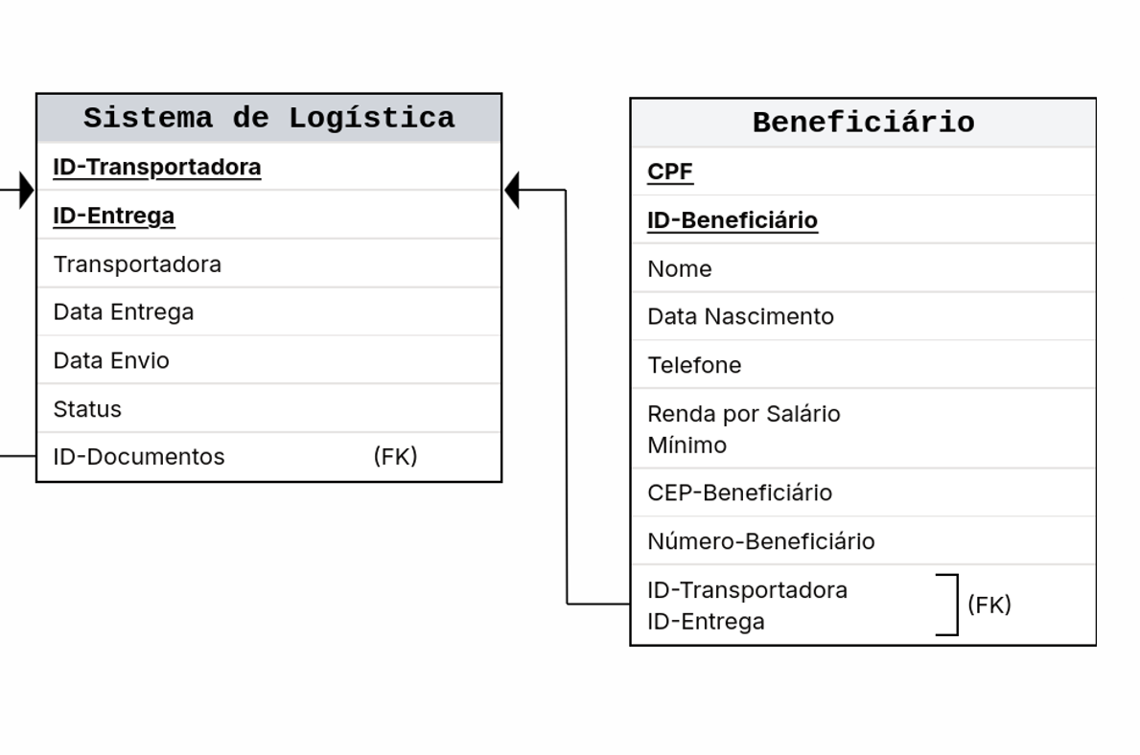

4. Hierarquia ou Generalização-Especialização: ‘Funcionário’ se especializa entre ‘Gerente’ ou ‘Administrador’ numa disjunção.
• A Entidade ‘Funcionário’ é uma generalização de ‘Gerente’ ou ‘Administrador’, ambas especializações que irão ter subatributos distintos, obrigando o funcionário a se especializar entre uma das duas opções. Porém, essas especializações também compartilham dos mesmos atributos de sua superclasse, por isso, é necessário realizar uma hierarquia que evite repetições de atributos.
• Essas disjunções definem como os funcionários irão se relacionar quanto ao gerenciamento da documentação, organização e logística do processo. Um gerente, por exemplo, não tem a mesma função que um administrador, pois o primeiro norteia o processo, ao contrário do administrador que irá ter habilidades específicas para gerenciar informações.

Funcionário (
CPF PRIMARY KEY,
ID Funcionário,
Nome,
Telefone,
Email,
Grau Escolaridade,
ID-ONG FOREIGN KEY (ONG),
CNPJ-ONG FOREIGN KEY (ONG)
);

→ Disjunção entre:

Gerente (
Grau de Experiência,
Nível do Cargo,
CPF FOREIGN KEY (Funcionário),
ID-Funcionário FOREIGN KEY (Funcionário)
),

Ou

Administrador (
Área,
Software,
CPF FOREIGN KEY (Funcionário),
ID-Funcionário FOREIGN KEY (Funcionário)
);

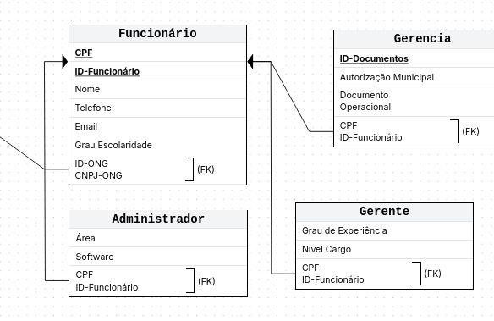

9. Tabela Modelo Relacional completa
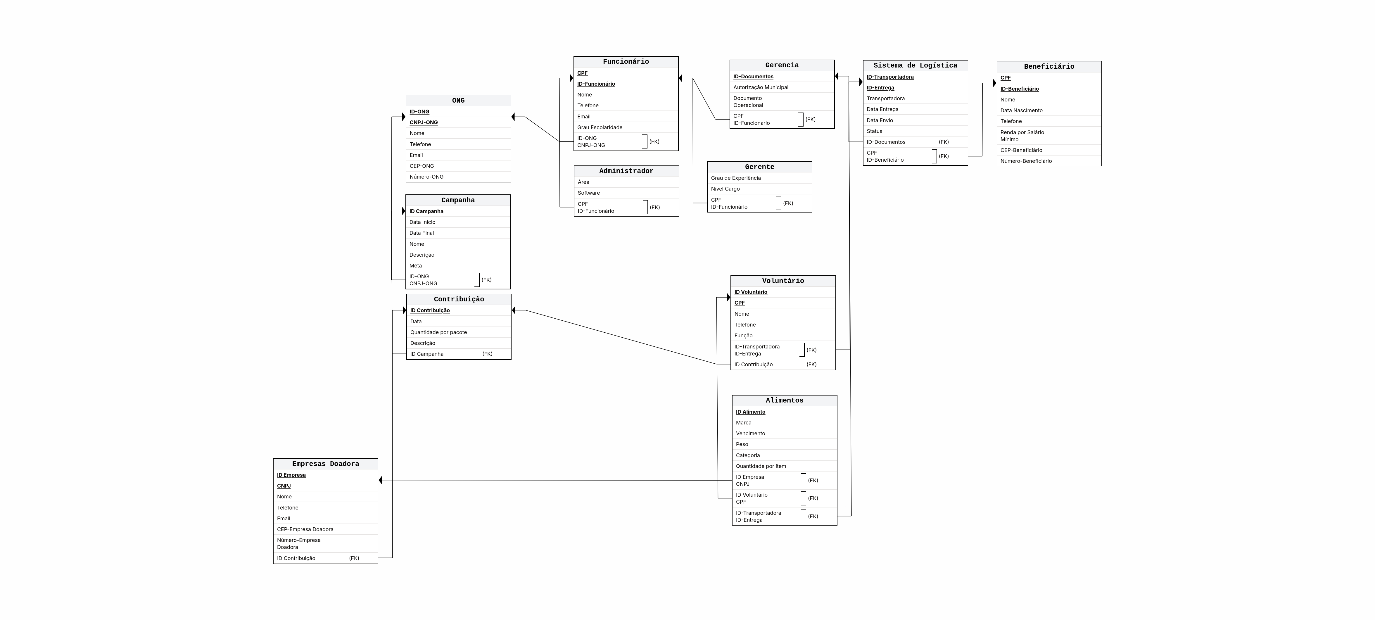

10. Definições
- ONG: Organização Não Governamental; instituição privada sem fins lucrativos, independente do governo e tem como objetivo causas sociais. Exemplo genérico de ONG: Médicos Sem Fronteira – atuam na África e Oriente Médio para trazer recursos e ajuda humanitária em áreas remotas, pobres e de baixo desenvolvimento econômico, além de escancarar as mazelas de conflitos e desastres naturais.
- CPF: Cadastro de Pessoa Física; documento de onze dígitos amplamente utilizado em bancos de dados que auxiliam na identificação de pessoas e na veracidade de trâmites.
- CNPJ: Cadastro Nacional da Pessoa Jurídica; documento obrigatório para identificação de empresas registradas no Brasil. É por esse documento que empresas são identificadas para cumprirem suas obrigações fiscais legalmente.
- CEP: Código de Endereço Postal; código que auxilia na identificação de locais físicos, crucial para organizações que precisam realizar algum tipo de localização. Utilizado em bancos de dados
- ID: Identificador; código para identificação rápida e eficiente de qualquer objeto em bancos de dados.
- SGBD: Sistema de Gerenciamento de Banco de Dados.
- MySQL: sistema de gerenciamento de banco de dados relacional de código aberto usado para armazenar e gerenciar dados.

11. Bibliografia
- https://www.significados.com.br/id/
- https://www.significados.com.br/cep/
- https://www.serasa.com.br/blog/o-que-e-cpf/
- https://brasilescola.uol.com.br/geografia/organizacao-nao-governamental-ong.htm
- https://www.contabilizei.com.br/contabilidade-online/o-que-e-cnpj/
- https://dicasdeprogramacao.com.br/o-que-e-um-sgbd/
- https://www.oracle.com/br/mysql/what-is-mysql/

